Arp:

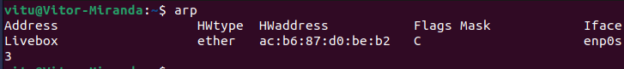
Traceroute:

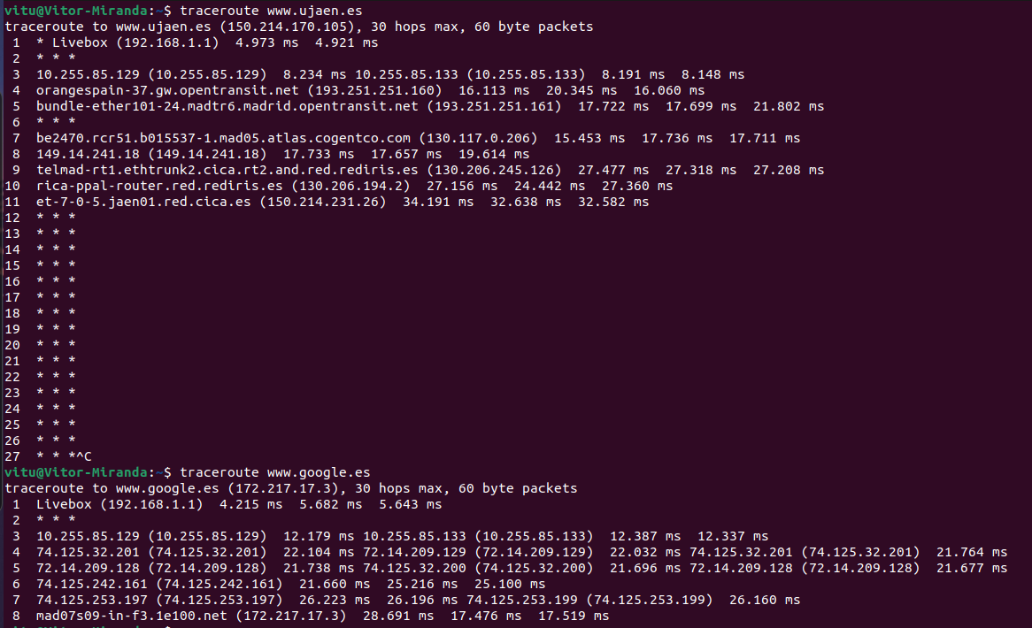
-V : muestra la version del programa

-c n : limita el numero maximo de saltos (n)

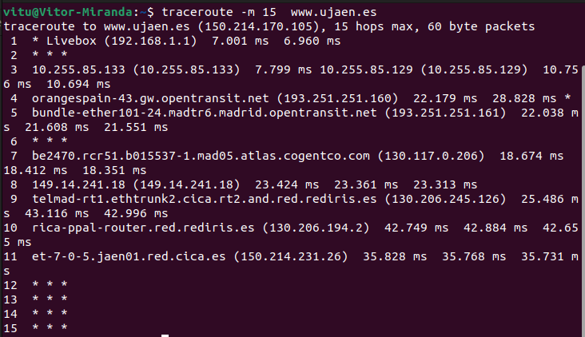

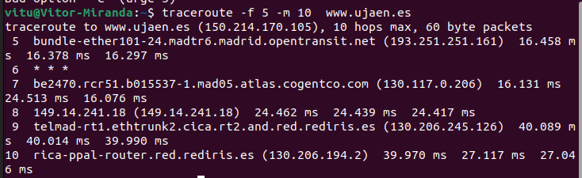
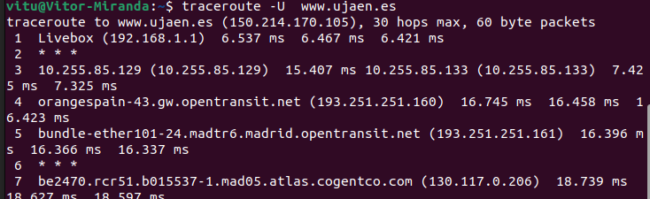
-f n : empeza en un salto especifico (n)
-U : envia paquetes UDP
Red ad Hoc: Es una conexión entre dispositivos cercanos sin un ponto central.
Para defender la red WI-FI pudemos encriptar con WPA/WPA2, inserir una contrasenha compleja, inserir filtrado de direciones MAC, uso de VPN y actualizacion del Filmware.

